数学个别化学习活动中班《盖盖贴》（附ppt）
九江幼儿园钟莉璐
活动名称：盖盖贴
设计来源：在观察中发现幼儿对日常生活中收集的瓶盖很感兴趣，时常用瓶盖进行摆弄，通过投放这套材料，增加了以下辅助材料及幼儿自己创设的游戏玩法。
设计目的：在摆弄瓶盖的游戏中，巩固对模式排列的认识。
核心经验： 同一种模式可以用不同的方式来表征
材料准备：
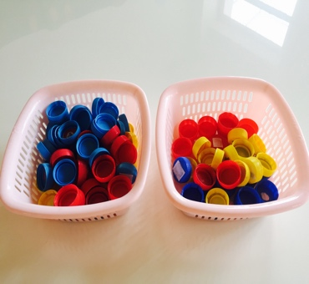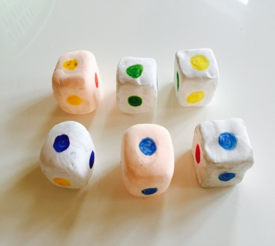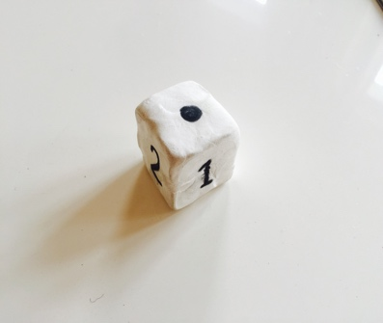
5种颜色的瓶盖若干和瓶盖颜色匹配两两一组的撒子
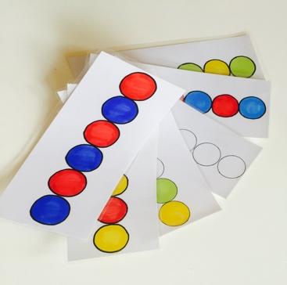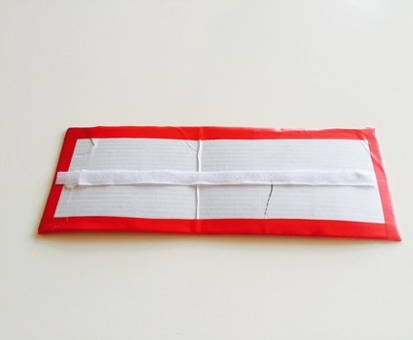
3个操作板和若干的操作单
玩法一：看谁动作快——两人玩耍
1.要求：取操作单进行排列；
2.步骤：
（1）根据自己的水平选择操作单；
（2）先完成排列的获胜，获得一个瓶盖；
（3）在沙漏规定时间内，反复游戏，最后看谁获得瓶盖数量多；
玩法二：排排比一比——三人玩耍
1.要求：取相同的操作单及骰子；
2.步骤：
（1）幼儿划拳决定谁当本轮游戏的裁判；
（2）裁判选择操作单，比赛者根据操作单选择骰子；
（3）比赛者轮流投掷骰子，并进行排列；
（4）在沙漏规定时间内，反复游戏，最后看谁获得瓶盖数量多；
延伸：幼儿可以自己创造操作单，增加操作单的难度。

